МІНІСТЕРСТВО ОСВІТИ І НАУКИ УКРАЇНИ
Західноукраїнський національний університет

Кафедра комп'ютерних наук

Лабораторна робота №3

Виконав:

Перевірив:

Тернопіль
2020 рік
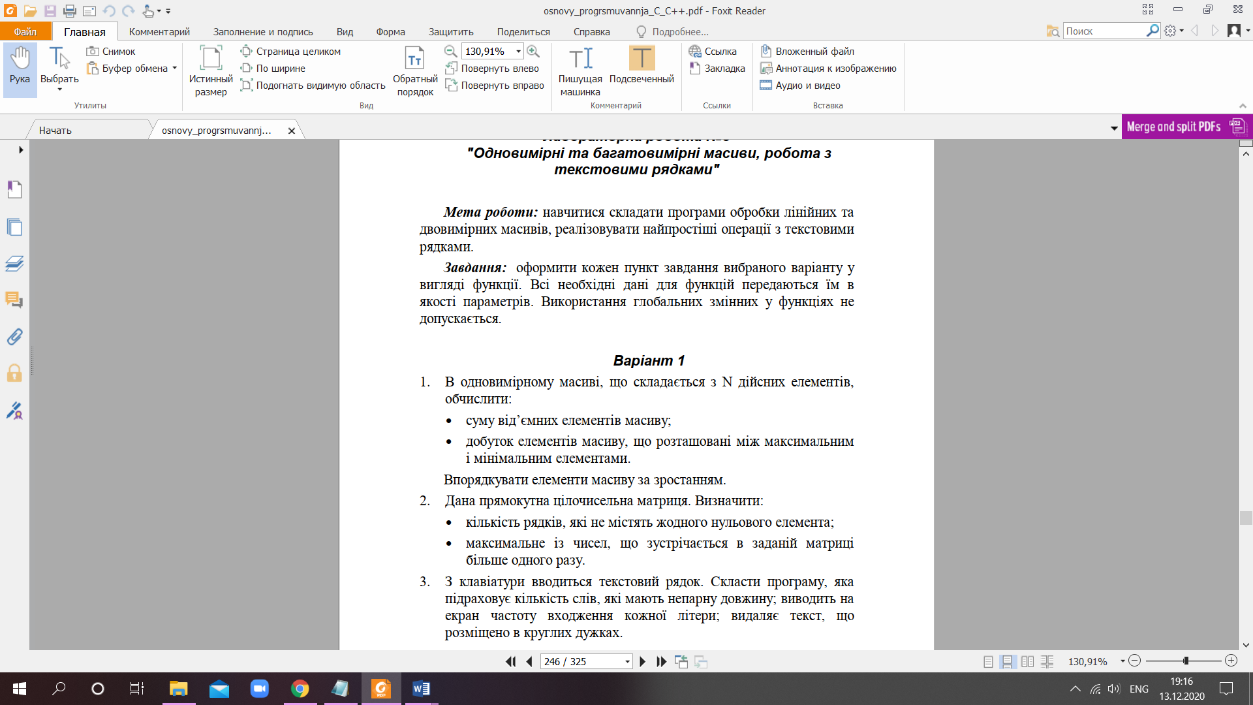
Код:

#include <string.h>
#include <iostream>
using namespace std;

int GetArray(int N, int* array)
{
int count = 0, min = array[0],max = array[0], Imin, Imax, result = 1;
for(int i = 0 ;i < N; i++)
{
if(array[i] < 0) count++;
}
for(int i = 1; i < N; i++)
{
if(array[i] > max)
{
max = array[i];
Imax = i;
}
else if (array[i] < min)
{
min = array[i];
Imin = i;
}
}
for(int i = Imin + 1; i < Imax; i++)
{
result = result * array[i];
}

for(int i = 0; i < N; i++)
{
for(int j = 0; j < N - i - 1;j++)
{
if(array[j] > array[j+1])
{
int temp = array[j];
array[j] = array[j+1];
array[j+1] = temp;
}
}
}
for(int i = 0; i < 10; i++)
{

cout << array[i] <<' ';
}

cout <<'\n'<< result <<' '<< count;
}

int GetMass(int a, int b, int array[])
{
int i, j, count = 0, result = 0;
j = 0;
while(1)
{
for(i = 0; i < b; i++)
{
if(array[i + j] == 0)
{
count = 1;
}
}
if (count == 0 ) result++;
count = 0;
j = j + b;
if(j == a * b + b) break;
}
int c = 0;

int y = a * b;

int *arr = (int*)malloc(y*4);

i = 0;
while(1)
{

for(int j = 0; j < b; j++)
{
arr[c] = array[i+j];
c++;
}

i = i + b;
if(i == a * b + b) break;
}
c = a * b;
for(int i = 0; i < c ; i++)
{
for(int j = 0; j < c - i - 1; j++)
{
if(arr[j] > arr[j+1])
{
int temp = arr[j];
arr[j] = arr[j+1];
arr[j+1] = temp;
}
}
}
for(int i = c - 1; i >= 0 ; i--)
{
if(arr[i] == arr[i-1])
{
count = arr[i];
break;
}
}
cout <<'\n'<< result <<' '<< count << endl ;
}
int GetChar(char* mass)
{
int N = 0;
while (1)
{
N++;
if (mass[N] == 0)
break;
}
int count = 0, result = 0;

//1
for (int j = 0; j <= N; j++)
{
count++;
if (mass[j] == ' ' || mass[j] == 0)
{
if (count % 2 == 0)
{
result++;
}
count = 0;
}
}

cout << result << endl;

//2

int arr[26] = { 0 };

for (int i = 0; i < N; i++)
{
if (mass[i] > 64 && mass[i] < 91)
{
arr[mass[i] - 65] = arr[mass[i] - 65] + 1;
}

if (mass[i] > 96 && mass[i] < 123)
{
arr[mass[i] - 97] = arr[mass[i] - 97] + 1;
}

}
for (int i = 0; i < 26; i++)
{
char g = 97 + i;
if (arr[i] != 0)

cout << g << " = " << arr[i] << '\n';
}
//3
int tempi = 0, tempj = 0;
for(int j = 0;; j++)
{
if(mass[j] == '(')
{
tempi = j;
}
if(mass[j] == ')')
{
tempj = j;
}
if(mass[j] == 0) break;
}
tempj++;
for(int j = tempj; j < N ; j++ )
{
mass[tempi] = mass[tempj+1];
tempi++;
tempj++;
}
puts(mass);
return 0;
}
int main()
{
int Narray = 10;
int array[10] = {-1,-3,5,-8,-6,2,-3,2,9,8};
GetArray(Narray,array);
int a = 3, b = 5;
int mass[3][5] = {-1,100,1, 9, 0,
12, -99, 4, 8, 0,
52, 7, 12, 8, 6};
GetMass(a,b,&mass[0][0]);
char q[] ={"aaA FfF jJj uUu III FFF RRR (LLLL) NNNN VVvv qqq qqq"};
GetChar(q);
}
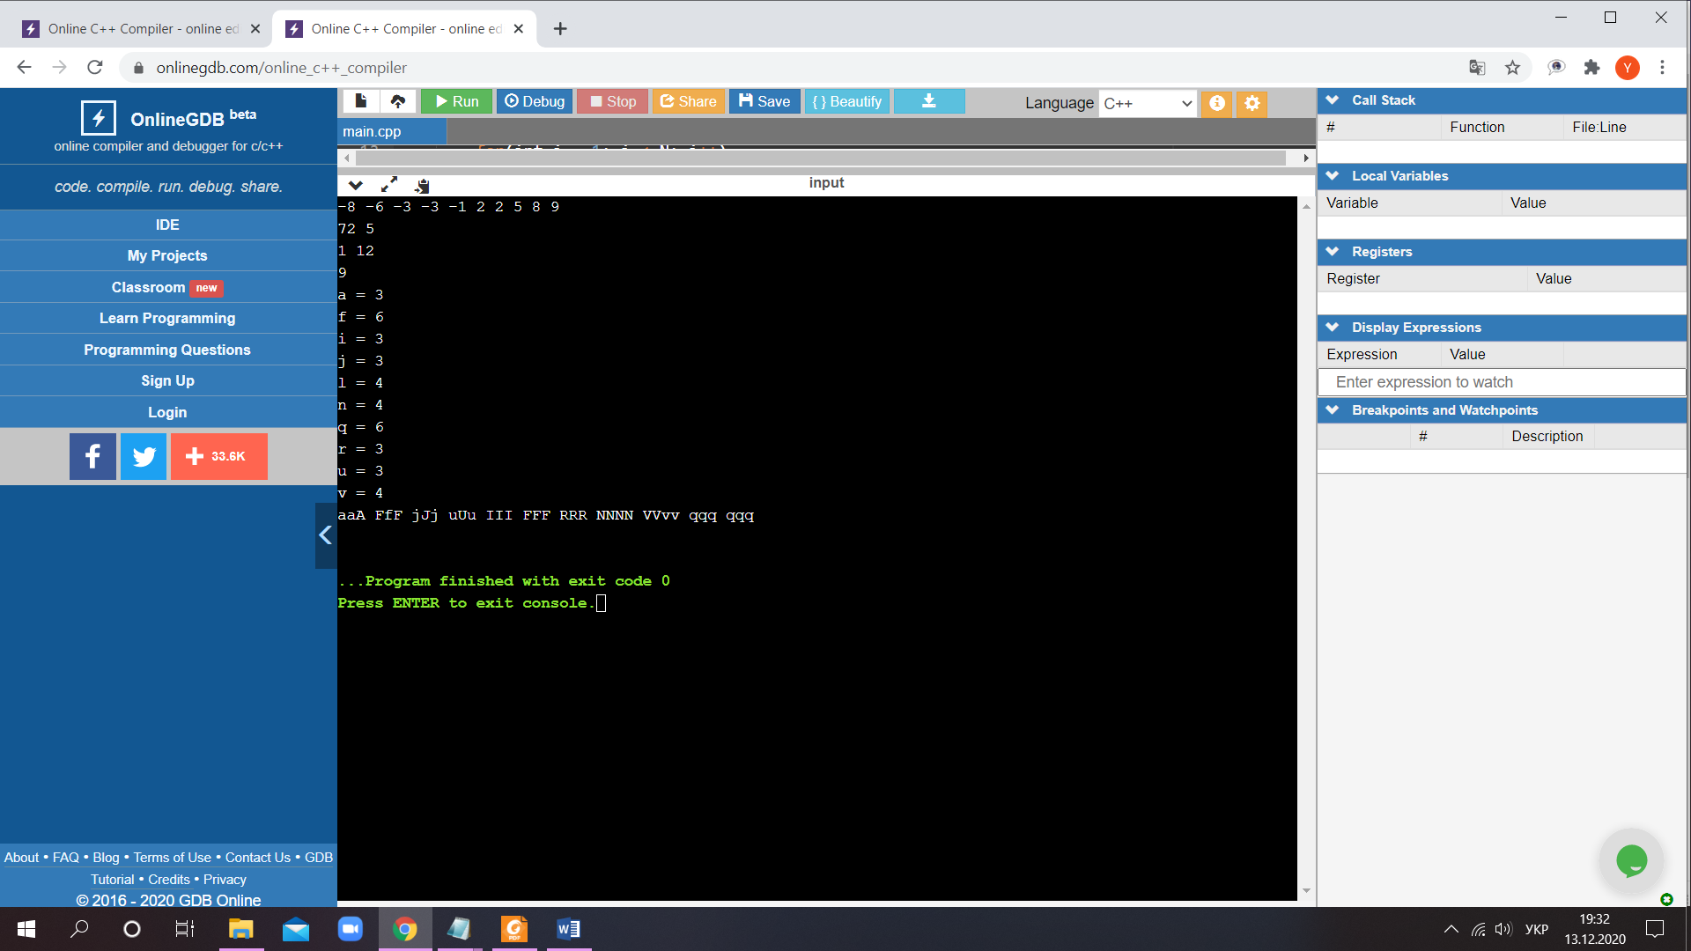
Висновок: Я навчився складати програми обробки лінійних та двовимірних масивів, реалізовувати найпростіші операції з текстовими рядками.

